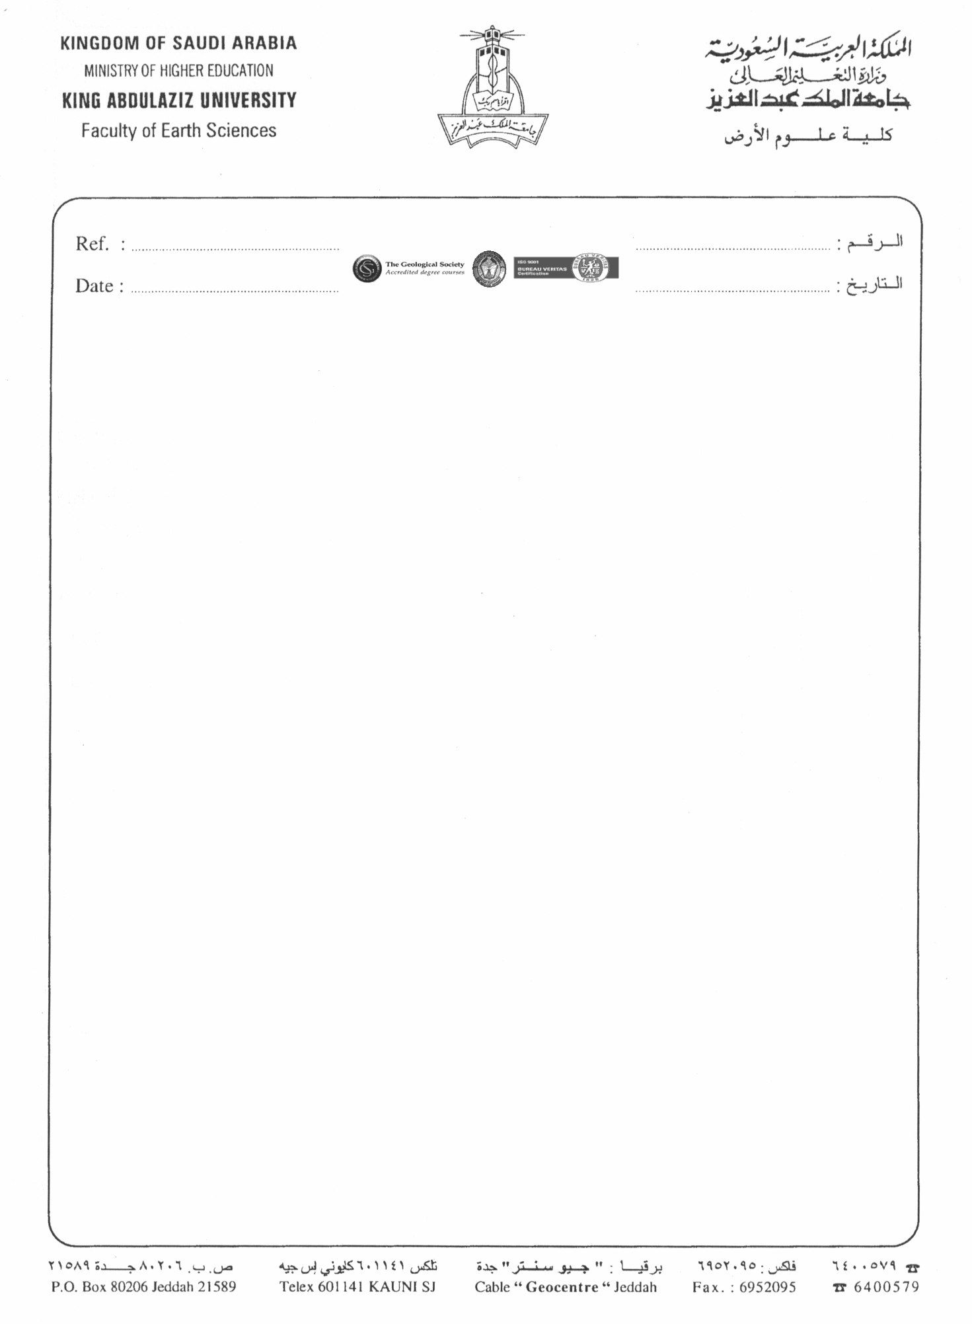

رقم النموذج 0501 – 251004

نموذج فحص سيارة
بعد العودة من الرحلة الحقلية

تاريخ طلب الفحص | / / 143هـ | اليوم
رقم اللوحة |  | نوع السيارة
ماركة السيارة |  | الموديل
اسم السائق |  | اسم المسؤول عن الرحلة
تاريخ بداية الرحلة | / / 143هـ | تاريخ نهاية الرحلة | / / 143هـ

تقرير الفني المختص عن حالة السيارة بعد العودة من الرحلة الحقلية وهي كالتالي :-
1 ) .........................................................................................
2 ) .........................................................................................
3 ) .........................................................................................
4 ) .........................................................................................
5 ) .........................................................................................
6 ) .........................................................................................
7 ) .........................................................................................

اسم السائق منسق شعبة الحركة منسق شعبة الصيانة

أ / ..................... أ / ...................... أ / .......................
E-MAIL: ear.vicdean@kau.edu.sa

